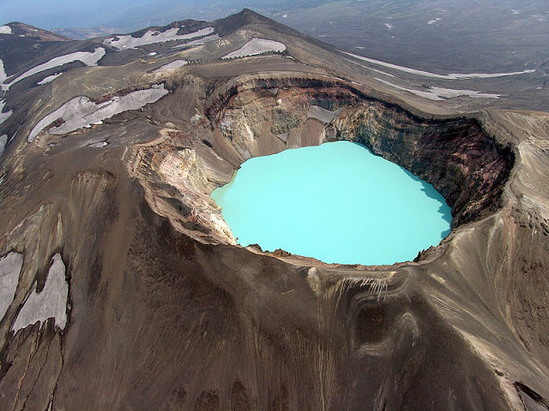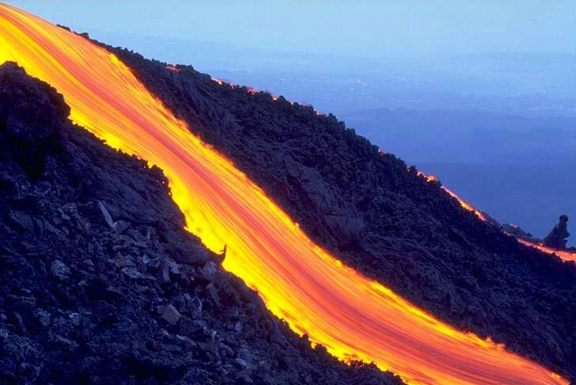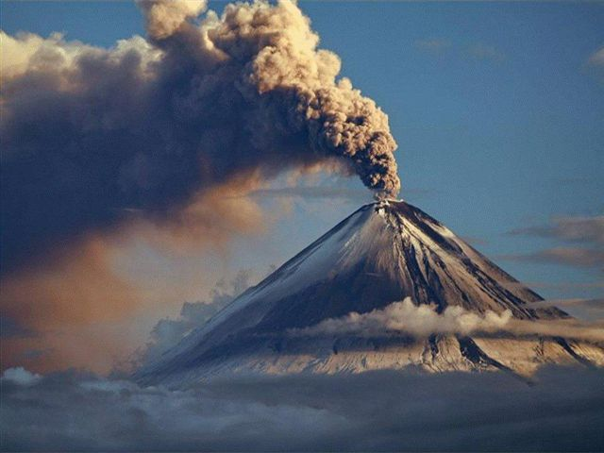

Крупнейшие вулканы России
Название | Местонахождение | Высота над  уровнем моря  (в метрах)
Ключевская Сопка | п-ов Камчатка | 4 750
Толбачинский | п-ов Камчатка | 3 682
Ичинская Сопка | п-ов Камчатка | 3 621
Кроноцкая Сопка | п-ов Камчатка | 3 528
Корякская Сопка | п-ов Камчатка | 3 456
Шивелуч | п-ов Камчатка | 3 283

